天津科技大学2024年博士研究生复试费

缴纳通知

**一、复试费用：**

每位考生复试费90元（学校统一支付平台缴费）

**二、缴费方法及流程：**

1.复试考生须登录学校统一支付平台缴费，缴费成功方可参加复试，缴费时间截止后不安排补缴，未缴费视为自动放弃复试资格；

1. 缴费流程：

登录学校统一支付平台：<http://tyzfpt.tust.edu.cn/wssf/>，

**账号:身份证号，密码:身份证后六位**

4.系统缴费示意图：



登录成功后，会在“当前费用”界面看到相关缴费信息；

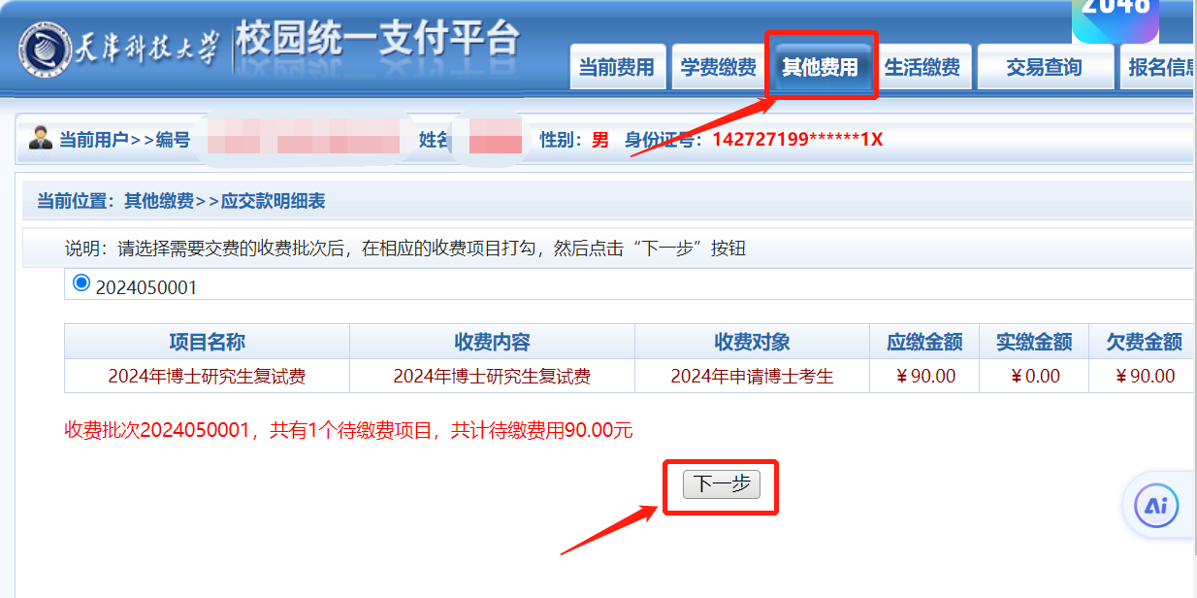

点击“其他费用”，并按“下一步”引导完成缴费；

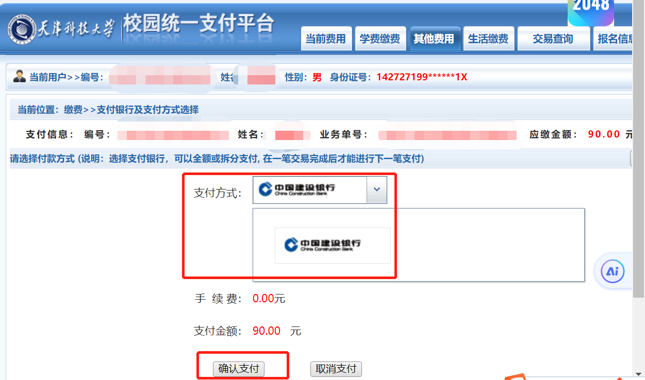

注：1.显示缴费成功后，请勿重复缴费；

2.系统仅支持选择建行app缴费，如本人无建行卡完成缴费，可以使用他人的建行卡代为缴费；

3.缴费过程中遇到问题可咨询研究生院：022-60600124

天津科技大学研究生院

2024年5月8日